Xalapa-Enríquez, Veracruz, a nueve de enero de dos mil veintitrés

DICTAMEN de cumplimiento parcial medio de la publicación y actualización de la información concerniente a obligaciones comunes y específicas del Ayuntamiento de Alto Lucero de Gutiérrez Barrios, en razón de los siguientes:

A N T E C E D E N T E S.

I. Con fecha diecisiete de diciembre de dos mil veintiuno, mediante el Acuerdo ODG/SE-95/17/12/2021 el Pleno aprobó el calendario de verificaciones integradas y simplificadas de las obligaciones de transparencia comunes y específicas a una muestra aleatoria de los Sujetos Obligados que conforman el padrón del Instituto Veracruzano de Acceso a la Información y Protección de Datos Personales para el ejercicio 2022.

II. Con fecha treinta y uno de mayo de dos mil veintidós, se realizó la revisión inicial de las obligaciones de transparencia comunes y específicas del primer trimestre de dos mil veintidós únicamente en la Plataforma Nacional de Transparencia del sujeto obligado de conformidad a su tabla de aplicabilidad.

III. Con fecha siete de julio de dos mil veintidós, se emitió el resultado de la verificación inicial, obteniendo el Sujeto obligado un índice global de cumplimiento en Portales de Transparencia del setenta y siete punto cincuenta y tres por ciento 77.53%.

IV. Con fecha siete de julio de dos mil veintidós, mediante el oficio número IVAI-OFICIO/DCVC/490/07/07/2022, se notificó al Sujeto obligado el resultado de la verificación inicial, otorgándole un plazo de diez días hábiles para enviar su informe sobre la atención a las observaciones detectadas.

V. Que después de una búsqueda en los correos electrónicos direcciondecapacitacion.ivai@outlook.com y contacto@verivai.org.mx, dentro de lapso comprendido del ocho al veintiuno de julio de dos mil veintidós, no se encontró registro sobre la recepción de comunicación, promoción o documento suscrito por el Titular de la Unidad de Transparencia del Sujeto obligado.

VI. Con fecha ocho de septiembre de dos mil veintidós, mediante el oficio número IVAI-OFICIO/DCVC/509/08/09/2022, se aplicó el apercibimiento; se notificó al superior jerárquico del Sujeto obligado y se le otorgó un plazo de cinco días hábiles para que enviara su informe sobre la atención a los requerimientos.

VII. Con fecha catorce de septiembre de dos mil veintidós, el Titular de la Unidad de Transparencia, envió vía correo electrónico, documental sin número con la cual dio respuesta al oficio IVAI-OFICIO/DCVC/509/08/09/2022.

VIII. Con fecha cuatro de octubre de dos mil veintidós, mediante el oficio número IVAI-OFICIO/DCVC/562/29/09/2022, se le notificó el resultado de la segunda verificación practicada, teniendo un total de ochenta y siete punto ocho por ciento (87.8%), otorgándole un plazo de tres días para atender las observaciones indicadas en la memoria técnica de verificación.

C O N S I D E R A N D O S

1. El Instituto Veracruzano de Acceso a la Información y Protección de Datos Personales es competente para emitir el presente dictamen de conformidad con lo establecido en los artículos 29, 30, 31, 32 de la Ley número 875 de Transparencia y Acceso a la Información Pública del Estado de Veracruz, a través de la Jefatura de Supervisión e Investigación Institucional, conforme a lo establecido en el artículo 46, fracciones VI y VII del Reglamento Interior del Instituto Veracruzano de Acceso a la Información y Protección de Datos Personales, tomando en consideración el artículo segundo transitorio de la reforma a la Ley de Transparencia y Acceso a la Información Pública para el Estado de Veracruz de Ignacio de La Llave publicada en la Gaceta Oficial del Estado en fecha veintiuno de diciembre de dos mil veintidós; Décimo Primero de los Lineamientos Técnicos Generales para la publicación, homologación y estandarización de la información de las obligaciones establecidas en el Título Quinto y en la fracción IV del artículo 31 de la Ley General de Transparencia y Acceso a la Información Pública, publicado en el Diario Oficial de la Federación el veintiocho de diciembre de dos mil veinte; Décimo Segundo de los Lineamientos Generales para la publicación de la información establecida en la Ley número 875 de Transparencia y Acceso a la Información Pública para el Estado de Veracruz de Ignacio de la Llave, aprobados mediante el Acuerdo ODG/SE-17/26/03/2021, publicados en la Gaceta Oficial del Estado el treinta y uno de marzo de dos mil veintiuno; 20, 21 y 22 de los Lineamientos que establecen el procedimiento de verificación y seguimiento del cumplimiento de las obligaciones de transparencia que deben publicar los Sujetos Obligados del Estado de Veracruz de Ignacio de la Llave en los Portales de Internet y en la Plataforma Nacional de Transparencia, aprobados mediante el Acuerdo ODG/SE-41/26/06/2020, publicados en la Gaceta Oficial del Estado el quince de julio de dos mil veinte.

2. Que el Índice Global de Cumplimiento en Portales de Transparencia (IGCPT) puede asumir valores de 0 (cero) a 100 (cien) puntos; en dicha escala, el valor mínimo representa un incumplimiento total de las obligaciones de transparencia correspondientes; valores superiores a 0 (cero) puntos y de hasta 59.99 (cincuenta y nueve punto noventa y nueve) puntos, representa un grado de incumplimiento parcial de las obligaciones; valores iguales o superiores a 60 (sesenta) puntos y menores a 80 (ochenta puntos) representan un cumplimiento parcial bajo; valores iguales o superiores 80 (ochenta) puntos y menores a 100 (cien) puntos representan un cumplimiento parcial medio de las obligaciones mínimas; en tanto que, el puntaje más alto representa el cumplimiento total de las obligaciones previstas por la Ley de Transparencia y Acceso a la Información Pública para el Estado de Veracruz de Ignacio de la Llave con relación a la Ley General de Transparencia y Acceso a la Información Pública; como se ejemplifica en la siguiente gráfica:

IGCPT | DE | HASTA
Incumplimiento total | 0 | 0.99
Incumplimiento parcial | 1 | 59.99
Cumplimiento parcial bajo | 60 | 79.99
Cumplimiento parcial medio | 80 | 99.99
Cumplimiento total | 100 | 100

3. Bajo esta óptica y con la finalidad de corroborar que la publicación y la actualización de la información del primer trimestre de dos mil veintidós se encuentren de conformidad con los elementos de forma, términos, plazos y formatos establecidos en los Lineamientos Técnicos Generales y en los Lineamientos Generales Locales, se revisó la información publicada en la Plataforma Nacional de Transparencia, debido a que no fue localizado un portal de internet del sujeto obligado:
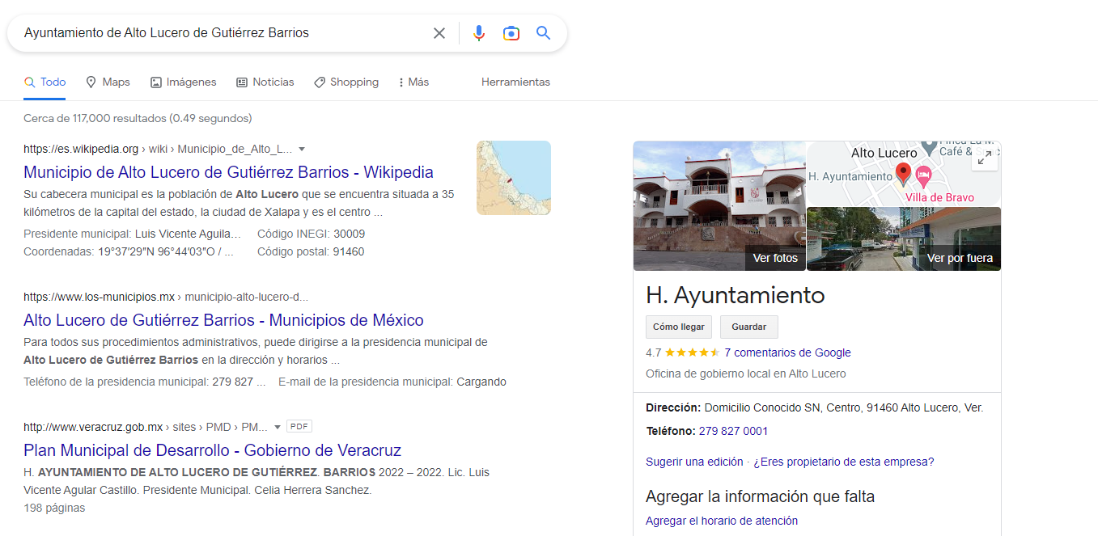

PLATAFORMA NACIONAL DE TRANSPARENCIA:

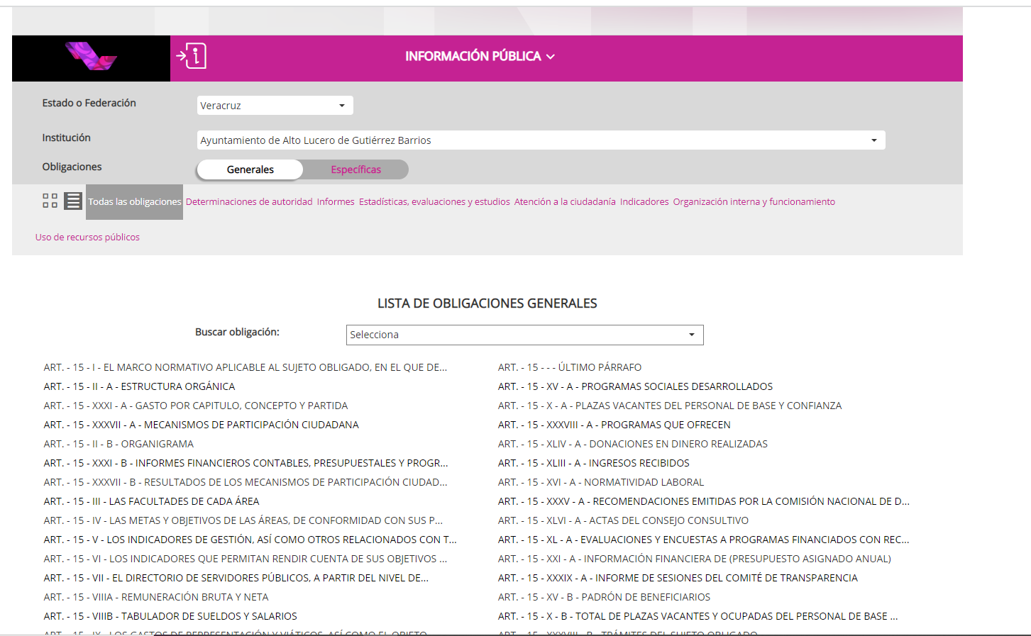

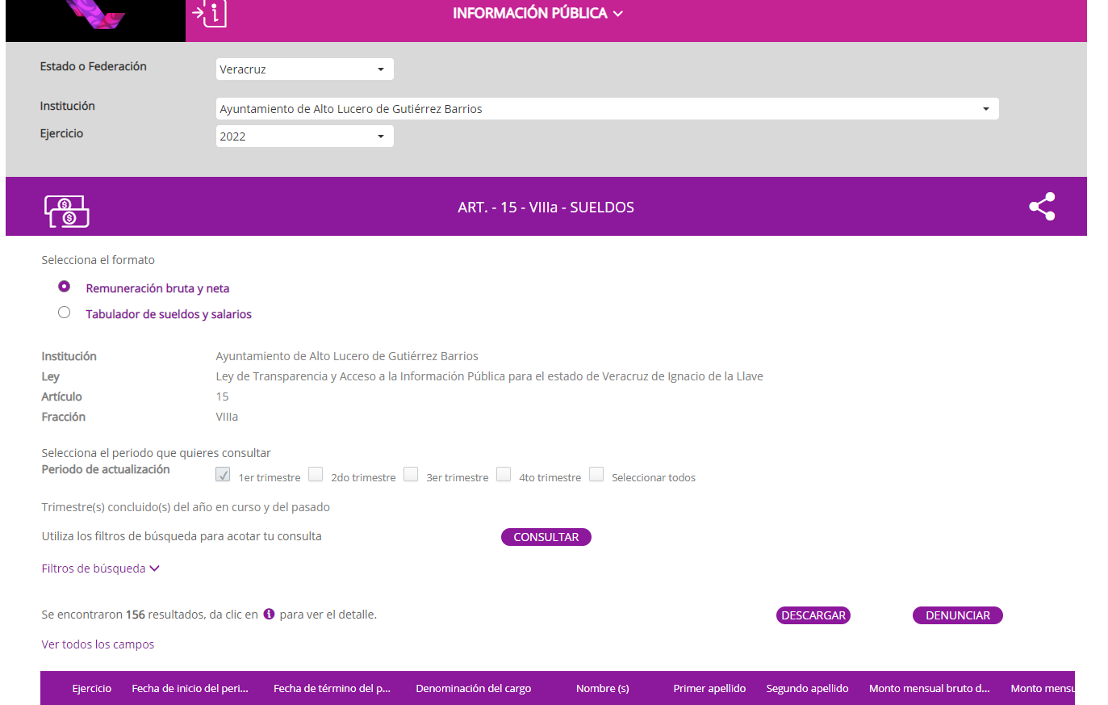

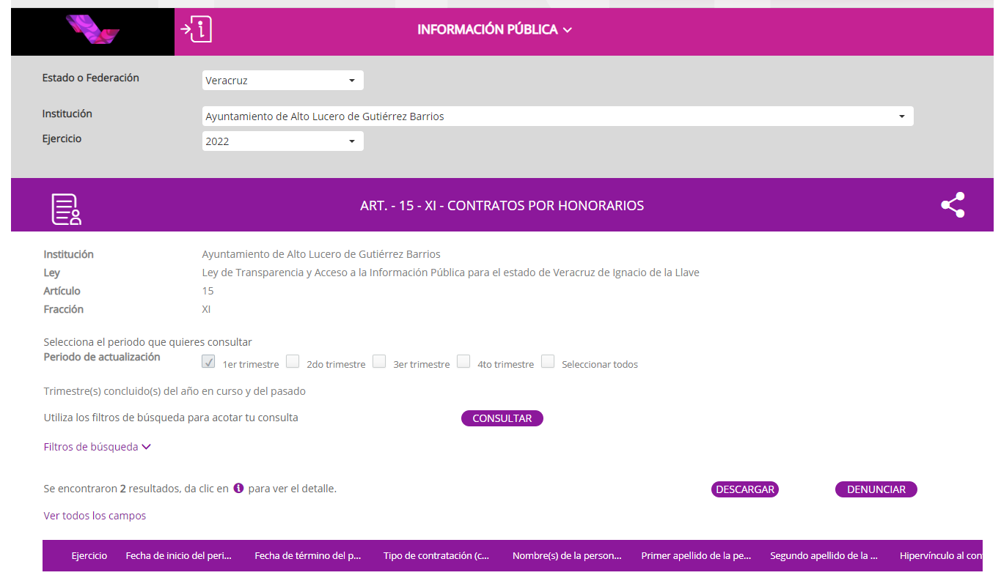

De esta manera, conforme a la última verificación realizada el sujeto obligado obtuvo un puntaje de ochenta y siete punto ocho por ciento (87.8%) del Índice Global de Cumplimiento en Portales de Transparencia.

En virtud de lo anterior, resulta procedente emitir el siguiente:

D I C T A M E N

PRIMERO. El sujeto obligado Ayuntamiento de Alto Lucero de Gutiérrez Barrios cumple parcialmente medio con la publicación de la información concerniente a sus obligaciones de transparencia comunes y específicas establecidas en la Ley General de Transparencia y/o Ley Número 875 de Transparencia local, debido a que no fue localizado su portal institucional. Por otra parte, respecto a la Plataforma Nacional de Transparencia obtuvo un total de ochenta y siete punto ocho por ciento (87.8%) del Índice Global de Cumplimiento en Portales de Transparencia.

SEGUNDO. Dentro del Índice Global de Cumplimiento en Portales de Transparencia, se advierte que el porcentaje del sujeto obligado corresponde a cumplimiento, sin embargo, no se encontró registro sobre la recepción de comunicación, promoción o documento suscrito por el Titular de la Unidad de Transparencia del Sujeto obligado, respecto del oficio IVAI-OFICIO/DCVC/562/29/09/2022, notificado en fecha cuatro de octubre de dos mil veintidós, motivo por el cual, se tiene como asunto no concluido en tanto no se solventen los requerimientos señalados en dicho oficio, por tal situación deberá acreditar las acciones realizadas para el cumplimiento e informar a este Instituto respecto a ello a la dirección de correo electrónico siguiente: contacto@verivai.org.mx.

TERCERO. Referente a la falta de portal institucional, se le indica que puede hacer uso del Portal Modelo proporcionado por el Órgano de Fiscalización Superior, para así cumplir con sus obligaciones de transparencia. Dicho Portal modelo servirá como herramienta temporal que permitirá generar los vínculos electrónicos o almacenar información de manera subsidiaría y con ello publicarse de manera oportuna las obligaciones de transparencia; por esa razón se brinda el correo electrónico de la Unidad de Sistemas Informáticos de este Instituto, área que puede orientar los pasos a seguir a fin de contar con esa herramienta: sistemas@ivai.org.mx.

CUARTO. Notifíquese al superior jerárquico del sujeto obligado para que gire sus instrucciones a través del Titular de la Unidad de Transparencia, para que, dentro del plazo de tres días hábiles, contados a partir del día hábil siguiente al de la notificación de este documento, atienda los requerimientos contenidos en el oficio IVAI-OFICIO/DCVC/562/29/09/2022, ello, de conformidad a lo estipulado por el artículo 17 de los Lineamientos de Verificación.

QUINTO. Se hace del conocimiento al Titular de la Unidad de Transparencia del sujeto obligado que, en caso de no solventar los requerimientos, se procederá en términos de lo previsto en el artículo 88 último párrafo de la Ley General de Transparencia y Acceso a la Información Pública; 32 último párrafo de la Ley número 875 de Transparencia y Acceso a la Información Pública del Estado de Veracruz; 22 y 23 de los Lineamientos de Verificación; y podría hacerse acreedor a la imposición de una medida de apremio, de acuerdo con lo señalado en los artículos 198 y 201 de la Ley General de Transparencia y Acceso a la Información Pública; con relación a los artículos armonizados 242 y 252 de la Ley número 875 de Transparencia y Acceso a la Información Pública del Estado de Veracruz, así como lo establecido en los artículos 1, 3, 4, 6, 6.2, 7, 8, 9, 10 y demás relativos indicados dentro del Lineamiento para la Aplicación de Medidas de Apremio en los Procedimientos Sustanciados ante el Instituto Veracruzano de Acceso a la Información y Protección de Datos Personales.

Lo anterior, con independencia de que, en su caso, se podrían configurar las causas de sanción establecidas en las fracciones II y XIV del artículo 257 de la Ley número 875 de Transparencia y Acceso a la Información Pública del Estado de Veracruz.

SEXTO. Notifíquese el presente dictamen de cumplimiento parcial medio al sujeto obligado al rubro citado, por medio del sistema de notificaciones electrónicas, dentro de los tres días hábiles siguientes a su aprobación, ello, con fundamento en el artículo 15 de los Lineamientos de Verificación.

Así lo dictaminó, el Licenciado Juan de Dios Rivera Gasperín, jefe de la oficina de Supervisión e Investigación Institucional del Instituto Veracruzano de Acceso a la Información y Protección de Datos Personales.

Juan de Dios Rivera Gasperín
Jefe de la Oficina de Supervisión e Investigación Institucional del IVAI

No fue localizado el portal institucional del sujeto obligado.
Aprobado mediante acuerdo de Órgano de Gobierno ODG/SE-81/28/11/2022.

